TRƯỜNG TIỂU HỌC NGUYỄN CHÍ THANH THAM GIA NGÀY HỘI HIẾN MÁU NHÂN ĐẠO 2022.

“Hiến máu nhân đạo” là một hành động cao cả, một nghĩa cử cao đẹp của toàn xã hội. Hàng năm toàn thể CBGV và người lao động của trường Tiểu học Nguyễn Chí Thanh đều tham gia rất nhiệt tình.

Sáng ngày 15/1/2022, ngày “Chủ nhật đỏ” lần thứ XIV năm 2022 đã được tổ chức ở Trung tâm Bồi dưỡng Chính trị huyện Cư M’gar do báo Tiền Phong cùng Ban Chỉ đạo vận động hiến máu cứu người huyện Cư M’gar và các đơn vị phối hợp tổ chức.

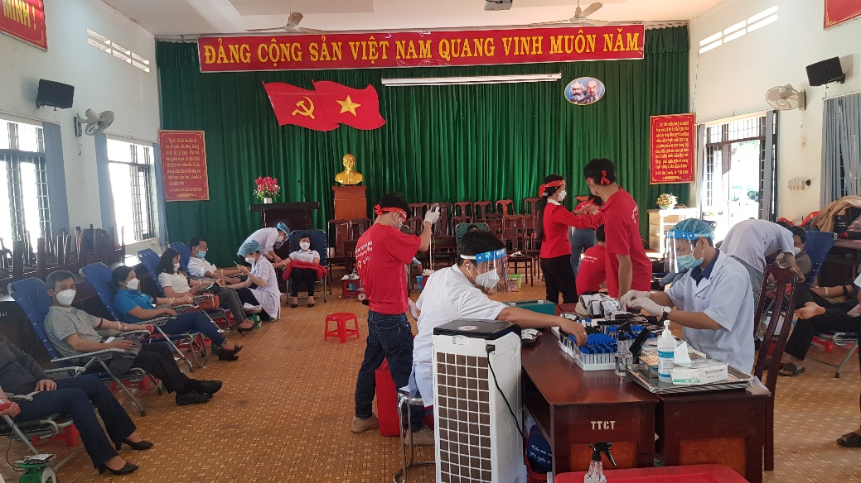

***Ảnh 1: Giáo viên huyện Cư M’gar tham gia hiến máu***

Ý thức được việc “Hiến máu nhân đạo” là một hành động cao cả, một nghĩa cử cao đẹp của toàn xã hội. Một số thầy, cô đã vận động cả người thân cùng tham gia hiến máu.

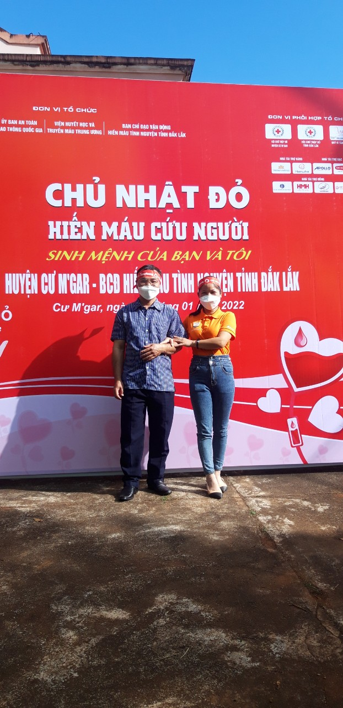

***Ảnh 2: Vợ chồng cô Lữ Thị Loan trường TH Nguyễn Chí Thanh tại ngày hội “chủ nhật đỏ”***

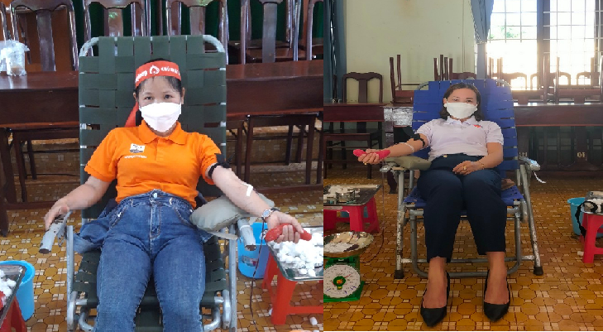

Mặc dù tình hình dịch Covid-19 trên địa bàn huyện vẫn diễn biến phức tạp, trên 1000 người dân, trong đó có hơn 550 giáo viên huyện Cư M’gar tích cực tham gia . Riêng Trường Tiểu học Nguyễn Chí Thanh có 5 giáo viên, nhân viên tham gia gồm: cô Nguyễn Thị Lệ Hoa, cô Nguyễn Thị Mai, cô Hoàng Thị Đào và cô Lữ Thị Loan.

Hầu hết các thầy cô đã hiến máu nhiều lần, đặc biệt có 2 cô là Lữ Thị Loan và cô Nguyễn Thị Lệ Hoa còn động viên cả chồng cùng đi hiến máu. Tâm trạng của tất cả các cô đều rất vui vẻ vì đã làm được việc có ích cho cộng đồng.

  Ngày hội “Chủ nhật đỏ” diễn ra sôi nổi, thành công, với thông điệp “Hiến máu cứu người - Sinh mệnh của bạn và tôi”, góp phần nhỏ bé đáp ứng nguồn máu quý giá trong điều trị và cấp cứu người bệnh. Chúng tôi cán bộ, giáo viên, nhân viên trường Tiểu học Nguyễn Chí Thanh cùng chung phong trào tình nguyện hiến máu - chung sức đồng lòng cùng cộng đồng hiến máu cứu người.